Introduzione alla caratteristica i-V di un LED
2/15
Misurare la caratteristica I-V di un componente significa misurare come, cambiando la differenza di potenziale ai suoi capi, cambia la corrente che scorre in quel ramo di circuito (che nel nostro caso è l'unico).
Studieremo un resistore e un LED utilizzando una scheda Arduino sia come generatore di f.e.m. che per misurare la corrente che scorre e la differenza di potenziale ai capi del componente

3/15
Lo schema di montaggio del circuito è quello mostrato in figura.
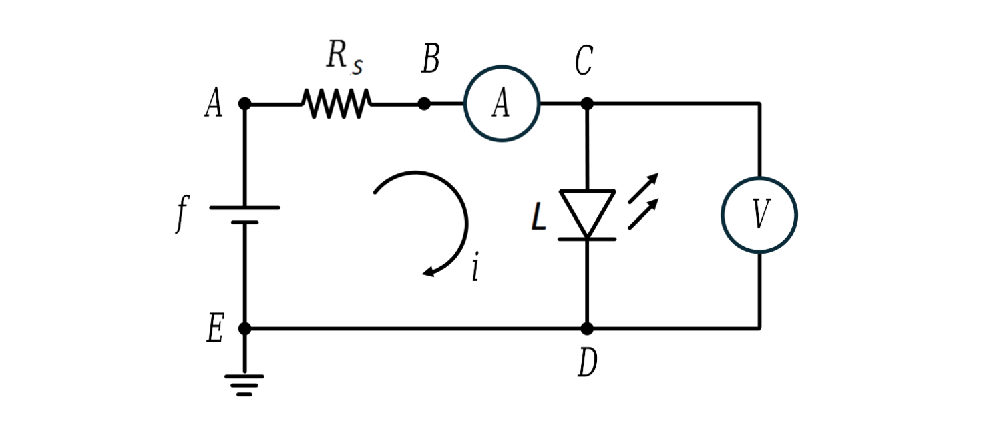
Fai un elenco delle componenti e della loro funzione.

Sei in grado di dire come dovrebbe essere il layout? Disegnalo qui.

4/15
In figura vedi un layout disegnato con il programma Tinkercad. E’ simile a quello che avevi suggerito?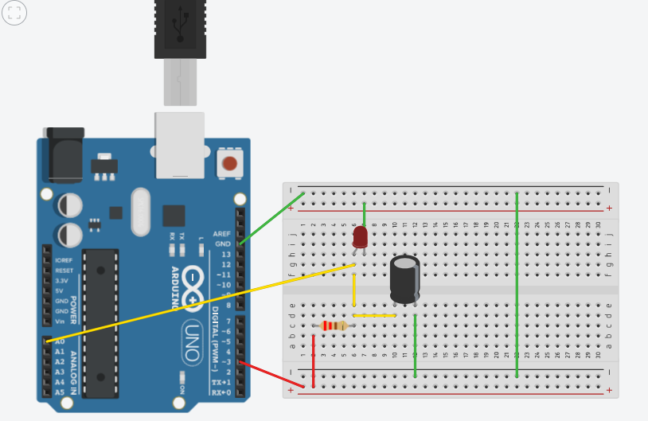

5/15
A questo punto dovresti essere in grado di montare il circuito. Dovrebbe risultare simile all' immagine mostrata.
NON USARE UN RESISTORE PIU' PICCOLO DI 220 OHM COME RESISTENZA DI SHUNT!!
Questo causerebbe elevati flussi di corrente che potrebbero danneggiare la scheda.

6/15
Inserisci il valore della resistenza di shunt dove indicato.

7/15
A questo punto siamo pronti per connettere Arduino al computer e avviarlo.
Collega il cavo USB e fai doppio click su read-write-arduino.ino. Si aprirà l'Arduino IDE, il programma usato per compilare e caricare gli sketch di Arduino. Leggi il programma e cerca di capirne il funzionamento.
Ti è chiara la logica del programma?

8/15
Carica il programma sulla scheda con il bottone in alto a sinistra. A fianco c'è un menu a tendina con le varie USB collegate, seleziona quella di Arduino sia sull'IDE che nel campo VISA resource name prima di passare al prossimo step.

9/15
Carica il programma sulla scheda con il bottone in alto a sinistra. A fianco c'è un menu a tendina con le varie USB collegate, seleziona quella di Arduino sia sull'IDE che nel campo VISA resource name qui sotto prima di passare al prossimo step

10/15
Inizia a prendere confidenza con l'apparato. In basso a sinistra trovi il potenziometro per regolare la f.e.m. erogata dal generatore, a fianco uno switch per selezionare quale componente stai studiando.
FAI ATTENZIONE A NON TOCCARE MAI IL CIRCUITO MENTRE E' ALIMENTATO.
Rischieresti di danneggiarlo o peggio farti male.
Per questo lo switch rimane bloccato se la f.e.m. non è zero. Per sostituire cambiare resistore o LED assicurati di aver prima azzerato la f.e.m.

11/15
Come hai notato variando la f.e.m. si sposta un punto sul grafico. Quel punto rappresenta I(V). premendo il tasto salva vengono inseriti punti fissi collegati da linee (verde per il resistore, rosso per il LED). Se qualcosa dovesse andare storto puoi sempre cliccare su "pulisci grafico e ricominciare da capo.
Completa il grafico per entrambi i componenti
12/15
Riesci a capire dal grafico la differenza di comportamento fra i due componenti? Annotala sulla scheda fornita oppure torna allo step precedente e ripeti le misure con più attenzione, ad esempio il grafico migliora prendendo punti più fitti o aspettando dopo aver variato la f.e.m che l'apparato si stabilizzi prima si salvare il punto.

13/15
I due componenti si comportano in maniera molto diversa.
La tensione ai capi del resistore è quella fornita dal generatore e appena diventa diversa da zero la corrente che scorre nel circuito inizia a salire progressivamente.
Nel caso del LED invece la corrente rimane 0 fino ad un certo valore della f.e.m. per poi salire bruscamente mentre la tensione cresce di poco anche aumentando la f.e.m.
14/15
In un resistore la caratteristica I-V è data dalla legge di Ohm $I=\frac{V}{R}$. E' una relazione lineare, la corrente è direttamente proporzionale alla tensione applicata attraverso la costante di proporzionalità data proprio dalla resistenza R.
15/15
In un LED (linea rossa) la caratteristica I-V presenta una curva a gomito. Esiste un punto fino a cui la corrente non passa proprio per poi salire bruscamente, tanto da non causare più caduta di potenziale ai capi del diodo.
Questo comportamento si definisce "a soglia" ed è una delle cose che ha fatto pensare ai fisici che non fosse possibile, neanche con strumenti ideali, continuare a studiare quantità sempre più piccole in maniera continua. Esisteva un punto in cui le cose cambiano radicalmente.

